Resource: unfoldingWord® Open Bible Stories
unfoldingWord® Open Bible Stories © 2022 unfoldingWord. Released under CC BY-SA 4.0 license. unfoldingWord® Open Bible Stories has been adapted in the following languages: Tok Pisin, Arabic (عربي), French (Français), Hindi (हिंदी), Indonesian (Bahasa Indonesia), Portuguese (Português), Russian (Русский), Spanish (Español), Swahili (Kiswahili), and Simplified Chinese (简体中文) from unfoldingWord® Open Bible Stories © 2022 unfoldingWord. Released under CC BY-SA 4.0 license by Mission Mutual

unfoldingWord® Open Bible Stories

31. Jesús camina sobre el agua
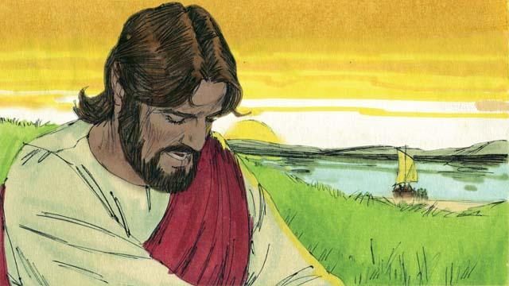
Después de que Jesús alimentó los cinco mil hombres, le dijo a sus discípulos que se subieran a un bote. Él les pidió que navegaran hasta el otro lado del lago, mientras Él se quedaba un rato más. Así que los discípulos partieron y Jesús mandó a la multitud que se fueran a sus casas. Después de esto, Jesús se fue hacia un lado de la montaña a orar. Él estuvo allí solo y oró hasta altas horas de la noche.
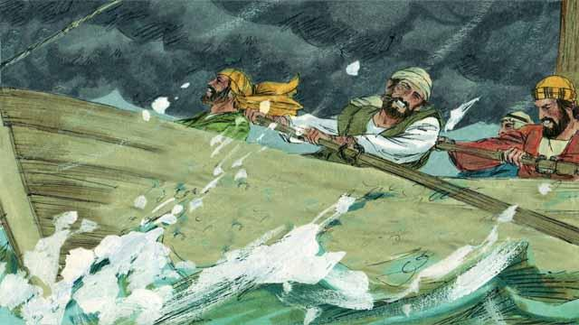
En todo ese tiempo, los discípulos estuvieron remando su bote, pero el viento soplaba fuertemente en su contra. Cuando ya era tarde en la noche, ellos apenas habían alcanzado llegar a la mitad del lago.

A esa hora Jesús terminó de orar y comenzó su recorrido de regreso para encontrarse con los discípulos. Él caminó sobre el agua en dirección del bote.
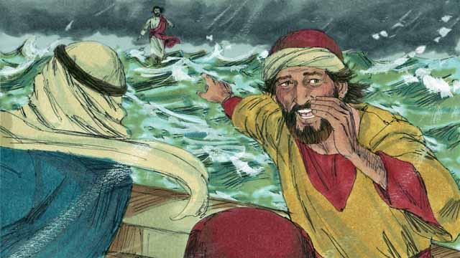
Cuando los discípulos lo vieron, tuvieron mucho miedo porque pensaron que era un fantasma. Jesús se dio cuenta que estaban asustados, así que Él les habló diciendo: “¡No tengan miedo. Soy yo!”
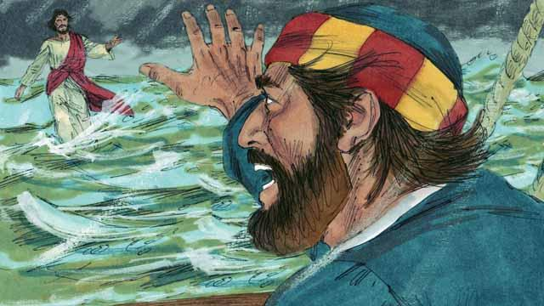
Entonces Pedro dijo a Jesús: “Maestro, si eres tú, ordéname que vaya hacia ti sobre el agua”. Jesús le dijo a Pedro: “¡Ven!”
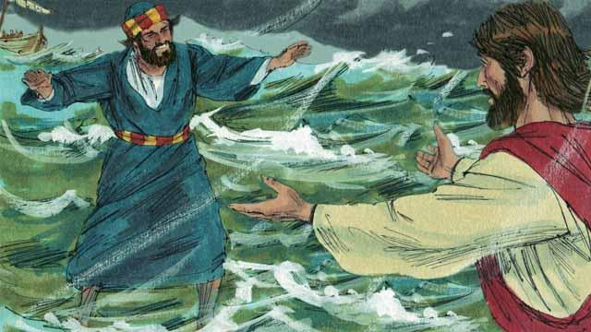
Así que Pedro salió del bote y comenzó a caminar sobre la superficie del agua hacia Jesús. Pero después de caminar una corta distancia, él desvió su vista de Jesús y comenzó a ver las olas y a sentir el fuerte viento.
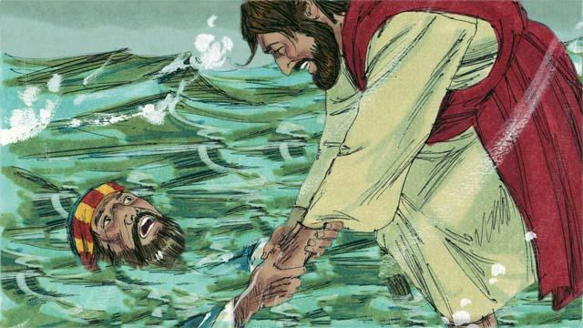
Entonces Pedro tuvo miedo y comenzó a hundirse en el agua. Él gritó: “Sálvame Maestro”. De inmediato, Jesús lo alcanzó y lo agarró. Luego le dijo a Pedro: “¡Qué poca fe tienes! ¿Por qué no confiaste en que yo te mantendría a salvo?”.
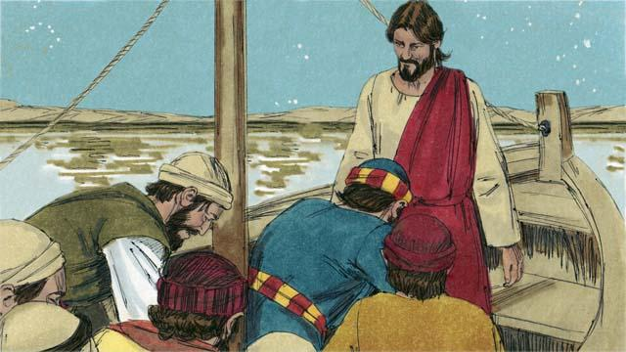
Entonces Jesús y Pedro entraron al bote y de inmediato el viento cesó de soplar. El agua se calmó. Los discípulos se maravillaron y se inclinaron ante Jesús. Ellos lo adoraron y le dijeron: “Verdaderamente, tú eres el Hijo de Dios”.
Una historia bíblica de: Mateo 14:22–33; Marcos 6:45–52; Juan 6:16–21

